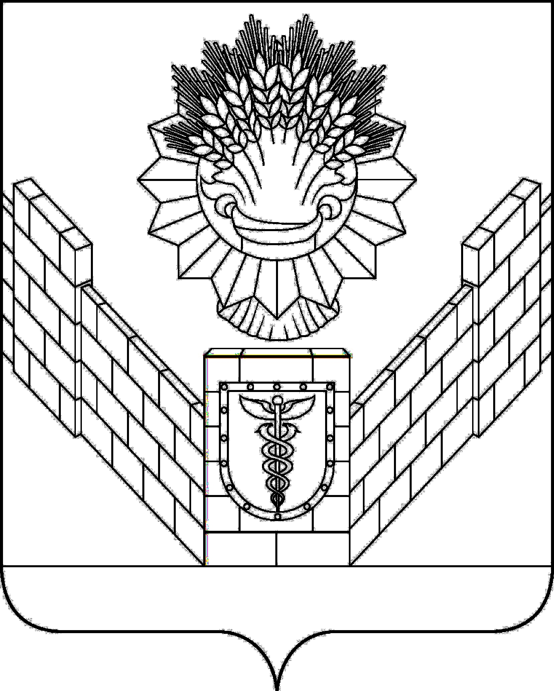
СОВЕТ
ТБИЛИССКОГО СЕЛЬСКОГО ПОСЕЛЕНИЯ
ТБИЛИССКОГО РАЙОНА

РЕШЕНИЕ
от 27.10.2017 № 290
ст-ца Тбилисская

О досрочном прекращении полномочий депутата
Совета Тбилисского сельского поселения Тбилисского
района Гладких П.В.

Рассмотрев заявление от 29 сентября 2017 года Гладких Петра Викторовича, депутата Совета Тбилисского сельского поселения Тбилисского района III созыва по четырехмандатному избирательному округу № 4, в соответствии с пунктом 2 части 6 статьи 25 устава Тбилисского сельского поселения Тбилисского района, Совет Тбилисского сельского поселения Тбилисского района р е ш и л:
1. Прекратить досрочно полномочия депутата Совета Тбилисского сельского поселения Тбилисского района III созыва по четырехмандатному избирательному округу № 4 Гладких Петра Викторовича, в связи с отставкой по собственному желанию.
2. Настоящее решение опубликовать в районной газете «Прикубанские огни».
3. Решение вступает в силу со дня его подписания.

Председатель Совета
Тбилисского сельского поселения
Тбилисского района В.В. Соломахин

